ỦY BAN NHÂN DÂN QUẬN CẦU GIẤY
TRƯỜNG MẦM NON MAI DỊCH

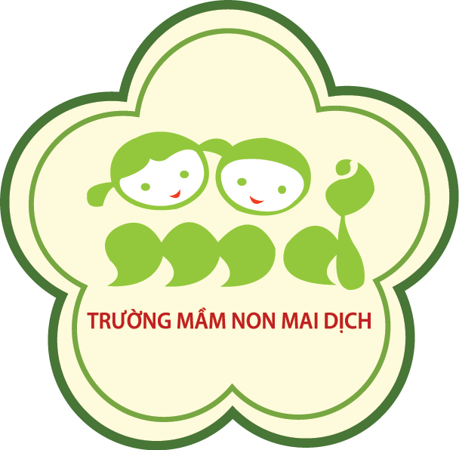

GIÁO ÁN
PHÁT TRIỂN NGÔN NGỮ

Đề tài: Trò chơi với các nét chữ
Đối tượng : Mẫu giáo nhỡ B3
Số lượng: 30 trẻ
Thời gian: 25 - 30 phút
Người dạy: Nguyễn Thị Hông Hạnh

Năm học 2017 – 2018

I. Mục đích, yêu cầu
1. Kiến thức
- Trẻ nhận biết một số nét chữ: nét xiên, nét móc, nét khuyết, nét cong tròn.
- Trẻ ôn nhận biết các nét chữ thông qua các hoạt động trải nghiệm, các trò chơi.
2. Kỹ năng
- Trẻ đọc được tên một số nét chữ: nét xiên, nét móc, nét khuyết, nét cong tròn.
- Trẻ có kỹ năng sử dụng các giác quan để cảm nhận đặc điểm của các nét chữ.
- Trẻ tạo ra các nét chữ bằng nhiều cách khác nhau (ghép hình, nặn, tô, đồ, nhám…)
- Rèn kỹ năng quan sát, nhận xét, chú ý.
3. Giáo dục
- Giáo dục trẻ ý thức tổ chức kỉ luật.
- Giáo dục trẻ ý thức giữ gìn đồ dùng đồ chơi.
- Trẻ tham gia giờ học tích cực, hứng thú.
II. Chuẩn bị
1. Đồ dùng
1.1. Đồ dùng của cô:
- Máy tính, nhạc một số bài hát, giấy in các nét chữ để chơi trò chơi “Điệu nhảy trên giấy”.
1.2. Đồ dùng của trẻ:
* Nhóm 1: Tay ném tài ba: Các nét chữ cơ bản (nét xiên, nét móc, nét khuyết, nét cong tròn), bóng nhựa hoặc bóng cao su.
* Nhóm 2: Bàn tay khéo: Các nguyên vật liệu như đất nặn, bột nặn, giấy,… mẫu nét chữ rỗng(nét xiên, nét móc, nét khuyết, nét cong tròn).
* Nhóm 3: Chiếc hộp thần kỳ: Các nét chữ rời(nét xiên, nét móc, nét khuyết, nét cong tròn); Hộp đựng giấy; Giấy vị xén nhỏ
* Nhóm 4: Nét chữ thần kì: Các nét chữ nhám(nét xiên, nét móc, nét khuyết, nét cong tròn), bút chì hoặc bút sáp màu, khuôn các nét chữ (nét xiên, nét móc, nét khuyết, nét cong tròn).
* Nhóm 5: Mắt tinh, tay khéo: Các bài tập sưu tầm để trẻ tìm và tô nét chữ(nét xiên, nét móc, nét khuyết, nét cong tròn) theo dấu chấm mờ.
* Nhóm 6: Tay lái cừ khôi: Các nét chữ vẽ trên tấm nhựa, có mũi tên chỉ dẫn hướng viết của nét chữ, 5-6 cái ô tô
2. Địa điểm, đội hình
- GV cho trẻ ngồi trong lớp, trên ghế, theo đội hình chữ U.
3. Tâm thế
- Cho trẻ đi vệ sinh trước khi vào lớp.
- Tạo cho trẻ tâm thế thoải mái, sẵn sàng tham gia vào giờ học.

III. Các bước tiến hành
Hoạt động của cô | Hoạt động của trẻ
1. Ổn định tổ chức  - Trò chơi: “Điệu nhảy với bóng”  Cách chơi: Mỗi trẻ tìm cho mình một người bạn để ghép thành đôi, mỗi đôi bạn tìm quả bóng có gắn nét chữ mà cô yêu cầu, sau đó tìm cách giữ quả bóng để quả bóng không rơi khi nhảy theo nhạc nhưng không được sử dụng đôi tay. Kết thúc bản nhạc đội nào không làm rơi bóng là chiến thắng.  - Quả bóng đôi con giữ có gắn nét gì? Các con làm cách nào mà khi nhảy quả bóng không rơi?  => Có rất nhiều nhiều trò chơi về các nét chữ. Các con đã sẵn sàng để tham gia chưa?  2. Phương pháp và hình thức tổ chức:  - Cô giới thiệu cho trẻ các nhóm chơi trong lớp  - Cho trẻ về các nhóm và tham gia vào các hoạt động giúp trẻ nhận biết các nét chữ:  * Nhóm 1: Tay ném tài ba  Cách chơi: Trẻ dùng bóng ném vào các nét chữ cơ bản được gắn lên tường, ném trúng nét nào nhắc lại tên nét đó.  * Nhóm 2: Bàn tay khéo  Cách chơi: Trẻ dùng các nguyên vật liệu như đất nặn, bột nặn, giấy,cát… để đắp nổi các nét chữ, sao chép, vẽ tạo ra các nét chữ.  * Nhóm 3: Chiếc hộp thần kỳ  Cách chơi: Trẻ thò tay vào hộp cát, tìm các nét chữ, lập bảng phân nhóm các cát nét tìm được và kiểm đếm kết quả các nét.  * Nhóm 4: Nét chữ thần kì:  Cách chơi : Cô chuẩn bị các nét chữ nhám, bút chì hoặc bút sáp màu cho trẻ chọn và nhám các nét chữ.  * Nhóm 5: Mắt tinh tay khéo:  Cách chơi: trẻ tìm và tô nét chữ trong các bài tập cô sưu tầm.  * Nhóm 6: Tay lái cừ khôi:  - Cách chơi: Trẻ điều khiển ô tô theo mũi tên chỉ dẫn hướng viết của nét chữ.  -> Nhận xét tại mỗi nhóm chơi, luân chuyển và đổi nhóm chơi tại các nhóm.  3. Kết thúc  - Hát và vận động bài “Gia đình ngón tay” và cho trẻ thu dọn đồ dùng. | - Trẻ tham gia chơi  - Trẻ trả lời  - Trẻ về các nhóm tham gia các hoạt động  - Trẻ đổi nhóm chơi  - Trẻ hát và thu dọn đồ dùng

